Item 92282
Instruction Manual

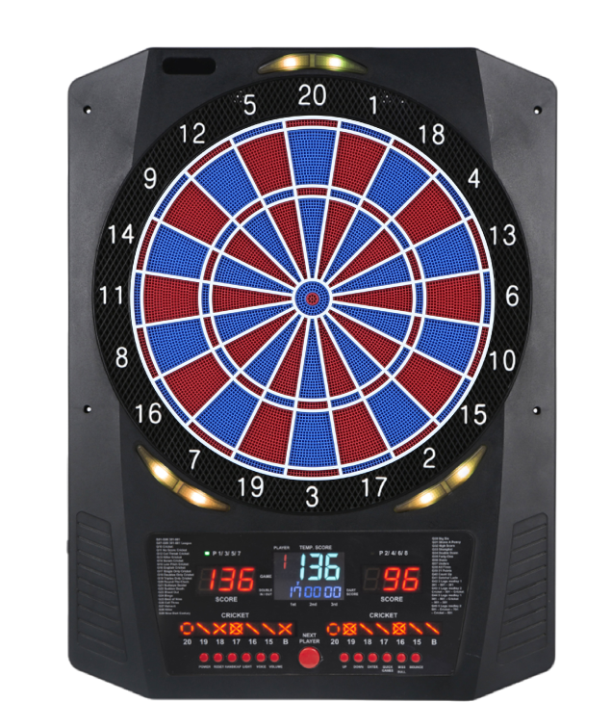

Vielen Dank für den Kauf dieses elektronischen Dartspiels. Das computergestützte Punktesystem macht das Spielen einfach und angenehm. Mit 45 integrierten Spielen und 474 Optionen/Variationen finden sowohl Anfänger als auch fortgeschrittene Spieler passende Spiele. Bis zu 8 Spieler können gleichzeitig spielen. Bitte lesen Sie die Anleitung vor dem Spielen sorgfältig durch und bewahren Sie sie für zukünftige Referenzzwecke auf.
MONTAGE (PHYSISCHE INSTALLATION)

Die Dartscheibe sollte an einem Wandhaken aufgehängt werden, sodass sich das Bull’s-Eye 172,72 cm (68") über dem Boden befindet.
Die Darts sollen aus einer Entfernung von etwa 244 cm (96") geworfen werden, stellen Sie daher sicher, dass sich vor der Scheibe etwa 3 m (10') freie Bodenfläche befindet.

Bringen Sie an den ausgewählten Wandständern zwei Markierungen nebeneinander in einer Höhe von 192 cm (75 5/8") über dem Boden an, mit einem Abstand von 14 cm (5 1/2") zwischen den Markierungen. Drehen Sie zwei Schrauben in die Referenzmarkierungen, bis die Schraubenköpfe etwa 1/2" aus der Wand herausragen.

Richten Sie die Montageöffnungen auf der Rückseite des Geräts an den Schraubenköpfen aus und hängen Sie anschließend das Gerät ein. Gegebenenfalls müssen die Schrauben nachjustiert werden, bis die Dartscheibe fest und bündig an der Wand anliegt.

Nach der Montage sollte sich das Bull’s-Eye 172,72 cm (68") über dem Boden befinden.

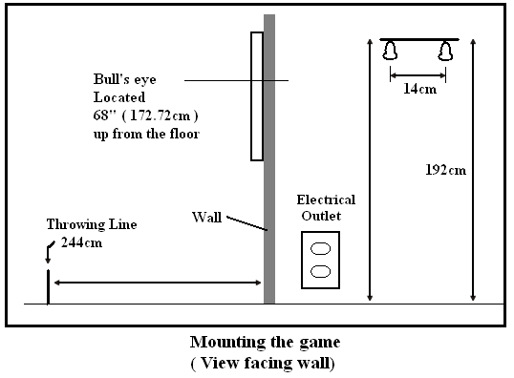

STROMANSCHLUSS

Die Dartscheibe ist für den Betrieb mit einem AC-zu-5V-DC-Netzadapter mit mindestens 500 Milliampere ausgelegt. Beim DC-Netzadapter ist die Polarität des DC-Steckers wie folgt ausgeführt: positiv (+) außen und negativ (–) innen.
Um den Anschluss über den Adapter herzustellen, stecken Sie den DC-Stecker in die DC-Netzbuchse und den AC-Stecker in eine Steckdose.
- Während des Gebrauchs: Stellen Sie sicher, dass das Anschlusskabel keine Stolper- oder sonstige Gefahrenquelle darstellt.
- Nach der Benutzung der Dartscheibe: Schalten Sie den Strom am Netz ab und ziehen Sie den Adapter sowohl aus der Steckdose als auch aus der Dartscheibe.
- Lassen Sie den Adapter niemals an die Dartscheibe angeschlossen, wenn diese nicht benutzt wird.
- Bewahren Sie den Adapter bei Nichtgebrauch sicher auf.

WICHTIGER HINWEIS
- Während des Transports oder im normalen Spielbetrieb kann es vorkommen, dass Zählsegmente dieser Dartscheibe vorübergehend blockieren, was zu einem festhängenden Segment führt. In diesem Fall wird die Position des blockierten Segments erkannt und angezeigt. Gehen Sie wie folgt vor, wenn dieser Fehler auftritt:
A. Suchen Sie das festhängende Segment, dessen Position automatisch angezeigt wird.
B. Drücken Sie fest auf das blockierte Segment, bis es sich löst und wieder frei beweglich ist. Sobald die festhängenden Segmente gelöst sind, sollte der Fehler verschwunden sein und die Dartscheibe wieder normal funktionieren.

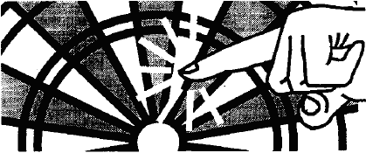

- Dieses Spiel ist ausschließlich für die Verwendung mit Softtip-Darts ausgelegt. Verwenden Sie zu keinem Zeitpunkt Steeldarts oder längere Softtip-Darts (maximale Länge: 2,5 cm).
- Zwischen den Würfen ist eine elektronische und mechanische Reaktionszeit erforderlich. Erfolgen zwei Würfe zu schnell hintereinander, ziehen Sie den zweiten Dart heraus und werfen Sie ihn erneut, damit die Punktzahl korrekt erfasst wird.
- In Umgebungen mit schnellen elektrischen Transienten kann es zu Fehlfunktionen des Dartspiels kommen; in diesem Fall ist ein Zurücksetzen des Dartspiels erforderlich.
- Dies ist ein Spiel für Erwachsene und enthält funktionsfähige scharfe Spitzen. Kinder dürfen nur unter Aufsicht von Erwachsenen spielen.
- Bitte entfernen Sie vor der Benutzung die Schutzfolie im Displaybereich

PUNKTEBERECHNUNG

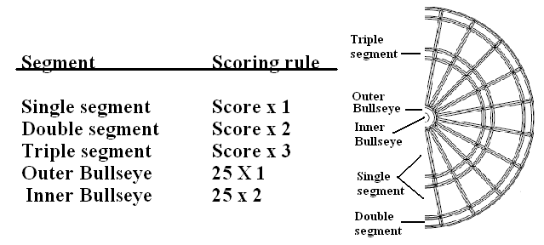
SCHNELLSTART:

- Schalten Sie das Dartboard ein, indem Sie die ON/OFF-Taste drücken. Das Standardspiel ist G01 301.
- Drücken Sie die ENTER-Taste, um die Spieloptionen auszuwählen (siehe Spielbeschreibung von G01 301).
- Drücken Sie die ENTER-Taste, um zur Auswahl der Spieleranzahl zu gelangen. Die Standardanzahl der Spieler ist 2 (Anzeige: 2P). Verwenden Sie die UP- oder DOWN-Tasten, um die Spieleranzahl zu ändern.
- Nachdem die Auswahl abgeschlossen ist, drücken Sie die ENTER-Taste, um das Spiel zu starten.
- Halten Sie die ON/OFF-Taste gedrückt, um das Dartboard auszuschalten.

BEDIENUNG:

- Drücken Sie die ON/OFF-Taste, um das Dartboard einzuschalten.
- Drücken Sie die UP- oder DOWN-Taste, bis das gewünschte Spiel angezeigt wird. Drücken Sie anschließend ENTER, um Ihre Auswahl zu bestätigen.
- Drücken Sie die UP- oder DOWN-Taste, um eine Spieloption auszuwählen. Drücken Sie ENTER, um Ihre Auswahl zu bestätigen.
- Bei den Spielen G01 bis G12 können Sie mit der UP- oder DOWN-Taste Double In / Double Out oder Master Out auswählen. Die Symbole DI, DO und MO werden angezeigt. Drücken Sie ENTER, um Ihre Auswahl zu bestätigen.
No icons lit up | Single In/Single Out
DI icon lit up | Double In/Single Out
DO icon lit up | Single In/Double Out
DI and DO icons lit up | Double In/Double Out
MO icon lit up | Single In/Master Out (double or triple)
DI and MO icons lit up | Double In/Master Out (double or triple)

- Drücken Sie die UP- oder DOWN-Tasten, um die Anzahl der Spieler auszuwählen. Die Farben der LEDs an den Türfeldern sind den 8 Spielern wie folgt zugeordnet:
Spieler 1 – Lila
Spieler 2 – Grün
Spieler 3 – Gelb
Spieler 4 – Cyan
Spieler 5 – Rot
Spieler 6 – Weiß
Spieler 7 – Blau
Spieler 8 – Cyan

- Es stehen 13 Spielerauswahlen zur Verfügung: vom 1-Spieler-Modus bis zum 8-Spieler-Modus, zusätzlich zu den folgenden 5 Computer-Spielstufen, die Sie durch Weiterblättern von 9–13 auswählen können:
• Anfänger
• Fortgeschritten
• Erfahren
• Experte
• Profi

- Bei einigen Spielen kann der Handicap-Modus ausgewählt werden. Die Spieler-Handicaps müssen eingestellt werden, bevor die ENTER-Taste gedrückt wird. Nachdem die Anzahl der Spieler ausgewählt wurde, aber noch vor dem Drücken von ENTER, drücken Sie die HANDICAP-Taste, um durch die Handicap-Optionen zu wechseln. ENTER speichert die Einstellungen und wechselt zur nächsten Ebene. Die Spiele, die den Handicap-Modus verwenden, sind aufgeführt und werden im Abschnitt HANDICAP-OPTIONEN näher erläutert.

- Drücken Sie die VOLUME-Taste, um die gewünschte Lautstärke einzustellen. Während der Einstellung zeigen die Cricket-Anzeigen den aktuellen Lautstärkepegel an. Beim Einschalten des Dartboards ist standardmäßig die mittlere Lautstärke eingestellt.

- Drücken Sie die VOICE-Taste, um zwischen 3 Modi für Sprachausgaben und Soundeffekte zu wählen, jeweils für Bedienung, Dartwertung, Heckle-Funktionen und Sonderwertungen.
Modus1(Standard)– Bedienungsanweisungen, Ausrufen der Punkte und Sonderwertungen sind aktiv.
Modus 2 – Bedienungsanweisungen und Ausrufen der Punkte sind aktiv.
Modus 3 – Bedienungsanweisungen, Ausrufen der Punkte und Heckles sind aktiv.
- Drücken Sie die LIGHT EFFECT-Taste, um Lichteffekte ein- oder auszuschalten.

- Nach Beendigung eines Spiels drücken Sie ENTER, um dasselbe Spiel neu zu starten, oder halten Sie die RESET-Taste 2 Sekunden gedrückt, um zum Anfang desselben Spiels zurückzukehren.

- Um das Spiel auszuschalten, halten Sie die ON/OFF-Taste 2 Sekunden gedrückt.

- Das Dartboard schaltet sich automatisch in den AUS-Modus, wenn 15 Minuten lang keine Taste betätigt wird.

TASTENFUNKTIONEN:

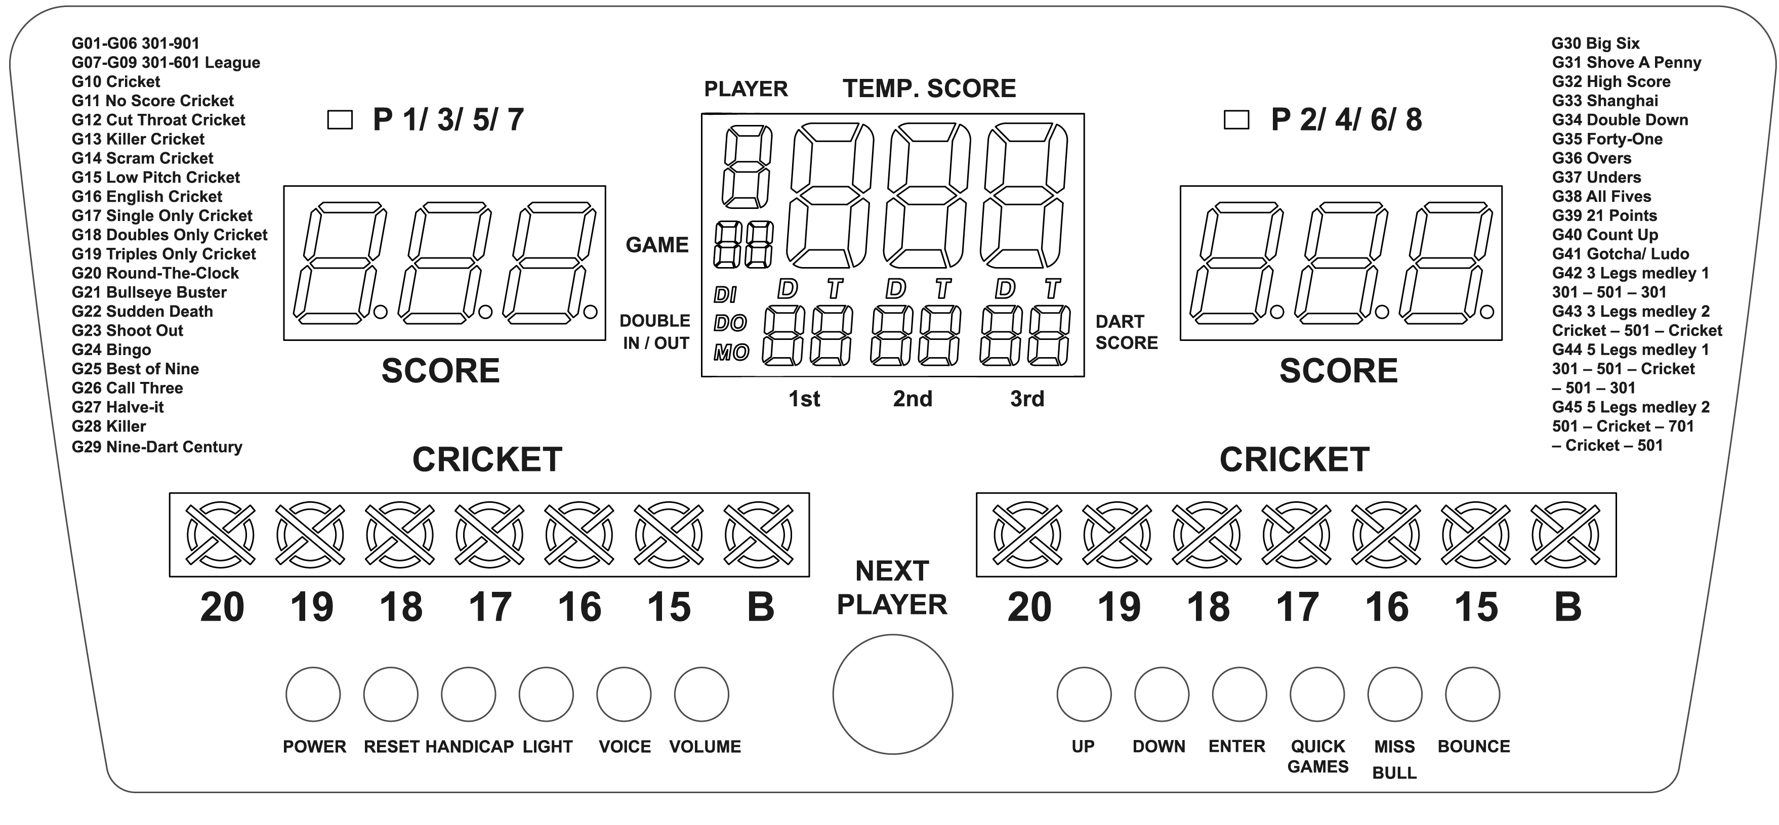

- ON/OFF-Taste – Drücken Sie ON/OFF, um das Dartboard einzuschalten. Halten Sie die ON/OFF-Taste 2 Sekunden gedrückt, um das Dartboard auszuschalten.
- NEXT PLAYER-Taste – Drücken Sie NEXT PLAYER, um nach Beendigung eines Durchgangs zum nächsten Spieler zu wechseln. Diese Kunststofftaste ist lichtdurchlässig und verfügt über eine dreifarbige LED darunter. Die Farbe der LED ändert sich je nach Spieler.
- RESET-Taste – Während des Spiels drücken Sie RESET und halten die Taste 2 Sekunden gedrückt, um zum Anfang desselben Spiels zurückzukehren.
- BULL OPTION-Taste – Drücken Sie diese Taste während der Auswahlphase, um zwischen 25 oder 50 Bull (separates Bull oder Fat Bull) zu wählen.
- MISS-Taste – Drücken Sie MISS während des Spiels, um verfehlte Darts zu registrieren. Drücken und loslassen, um 0 Punkte zu werten und einen geworfenen Dart zu registrieren.

- BOUNCE-Taste – Drücken Sie diese Taste während eines Spiels, um die Punktzahl eines geworfenen Darts zu löschen, der nicht stecken geblieben ist (Abpraller).
- UP-Taste – Diese Taste wird verwendet, um sich innerhalb der Auswahl nach oben zu bewegen.
- DOWN-Taste – Diese Taste wird verwendet, um sich innerhalb der Auswahl nach unten zu bewegen.
- ENTER-Taste – Drücken Sie ENTER, um die Auswahl zu bestätigen und das Spiel zu starten.
- QUICK GAMES-Taste (für 3 Spiele) –
Drücken Sie die Taste einmal, um direkt Spiel 10 Standard Cricket auszuwählen,
drücken Sie die Taste zweimal, um Spiel 20 Round-The-Clock auszuwählen,
drücken Sie die Taste dreimal, um Spiel 33 Shanghai auszuwählen,
drücken Sie die Taste erneut, um wieder zu Spiel 01 301 zurückzukehren, und so weiter.
Sie können diese Taste als Schnellauswahltaste verwenden und mit den UP- und DOWN-Tasten weitere nahegelegene Spiele auswählen.
- HANDICAP-Taste – Nachdem die Anzahl der Spieler ausgewählt wurde und bevor ENTER gedrückt wird, verwenden Sie diese Taste, um die Spieler auszuwählen, die ein Handicap erhalten. Mit den UP- und DOWN-Tasten wird anschließend die Höhe des Handicaps eingestellt.
- VOLUME-Taste – Drücken Sie diese Taste wiederholt, um durch 4 Lautstärkestufen zu wechseln: Stumm, leise, mittel, laut. Beim Einschalten des Dartboards ist standardmäßig die mittlere Lautstärke eingestellt.
- VOICE-Effekt-Taste – Drücken Sie diese Taste wiederholt, um durch 3 Modi der automatischen Sprachansagen zu wechseln.
- LIGHT-Effekt-Taste – Drücken Sie diese Taste wiederholt, um die Lichteffekte der Tür-LED-Anzeige während des Spiels ein- oder auszuschalten.

Cricket- und Punktanzeige

  - Spielerpunktestand – Zeigt den aktuellen Punktestand aller Spieler an. Bei mehr als 2 Spielern wird die Anzeige gemeinsam genutzt.
  - Cricket-Wertung – Das Dartboard verfügt über eine helle LED-Ziffernanzeige, die beim Cricket oder bei Spielen mit Markierungen den Segmentstatus jedes Spielers verfolgt. Die Anzeige verwendet die klassischen X- und O-Symbole, um die Markierungen darzustellen.
  - Spieler-Lichtfarbe – Die LED um das Ziel leuchtet in der dem Spieler zugeordneten Farbe gemäß der folgenden Liste:
Spieler 1 – Lila
Spieler 2 – Grün
Spieler 3 – Gelb
Spieler 4 – Cyan
Spieler 5 – Rot
Spieler 6 – Weiß
Spieler 7 – Blau
Spieler 8 – Cyan

Leg-Medley-Spielanzeige

„/“ stellt die Anzahl der Runden in einem Leg-Spiel dar.
Zum Beispiel 3 Runden wie unten dargestellt.



„X“ kennzeichnet den Spieler, der diese Runde verloren hat.



„O“ kennzeichnet den Spieler, der diese Runde gewonnen hat.



Als Beispiel zeigt die untenstehende Anzeige, dass der Spieler die 1. Runde verloren, die 2. Runde gewonnen und die 3. Runde verloren hat.



Hauptpunktanzeige

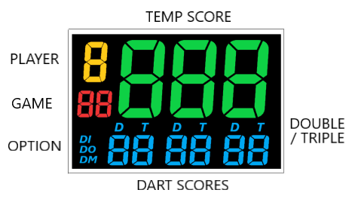

- PLAYER – Zeigt die Spielernummer an, die in der aktuellen Runde an der Reihe ist.
- GAME – Zeigt die Spielnummer an, die während der Auswahlseite ausgewählt wird.
- TEMP. SCORE – Zeigt die Gesamtpunktzahl dieser Runde für den aktuellen Spieler an.
- DART SCORES – Sobald ein Dart gewertet wird, erscheint die Punktzahl unten im Display für die jeweils 3 geworfenen Darts.
- DOUBLE / TRIPLE
„D“ wird angezeigt, wenn ein Double getroffen wurde.
„T“ wird angezeigt, wenn ein Triple getroffen wurde.
- OPTION – Zeigt die zu Beginn des Spiels ausgewählte Double-Option an.
No icons lit up | Single In/Single Out
DI icon lit up | Double In/Single Out
DO icon lit up | Single In/Double Out
DI and DO icons lit up | Double In/Double Out
MO icon lit up | Single In/Master Out (double or triple)
DI and MO icons lit up | Double In/Master Out (double or triple)

- Beim Spielen der 301–901-Spiele werden nach Spielende automatisch die Punkte pro Dart (PPD) sowie die Platzierung von Spieler 1 und Spieler 2 angezeigt.
Drücken Sie NEXT, um die PPD der weiteren Spieler seitenweise anzuzeigen, d. h. Spieler 3 und 4, 5 und 6, 7 und 8 auf den jeweils folgenden Seiten.
Die LED-Ziffer des Spielers sowie die entsprechende rechteckige LED-Anzeige blinken fortlaufend, um die Spielernummer und die zugehörige PPD darunter anzuzeigen.

- Beim Spielen von Cricket-Spielen werden nach Spielende automatisch die Marks pro Runde (MPR) sowie die Platzierung von Spieler 1 und Spieler 2 angezeigt.
Drücken Sie NEXT, um die MPR der weiteren Spieler seitenweise anzuzeigen, d. h. Spieler 3 und 4, 5 und 6, 7 und 8 auf den jeweils folgenden Seiten.
Die LED-Ziffer des Spielers sowie die entsprechende rechteckige LED-Anzeige blinken fortlaufend, um die Spielernummer und die zugehörige MPR darunter anzuzeigen.

- Sobald ein Spieler das Spiel gewinnt, können Sie dasselbe Spiel fortsetzen und den verbleibenden Spielern ermöglichen, das Spiel zu beenden, um ihre Platzierungen zu erhalten, indem Sie NEXT drücken.

Nach Spielende starten Sie mit ENTER eine neue Runde mit denselben Einstellungen

Game list:

Game | Name | Options | Players
1 | 301 | 6/12 | 1 - 8
2 | 501 | 6/12 | 1 - 8
3 | 601 | 6/12 | 1 - 8
4 | 701 | 6/12 | 1 - 8
5 | 801 | 6/12 | 1 - 8
6 | 901 | 6/12 | 1 - 8
7 | 301 League | 6/12 | 4 - 8
8 | 501 League | 6/12 | 4 - 8
9 | 601 League | 6/12 | 4 - 8
10 | Cricket | 3/6 | 1 - 8
11 | No Score Cricket | 3/6 | 1 - 8
12 | Cut Throat Cricket | 3/6 | 1 - 8
13 | Killer Cricket | 3/6 | 2 - 8
14 | Scram Cricket | 1/2 | 2
15 | Low Pitch Cricket | 3/6 | 1 - 8
16 | English Cricket | 1/2 | 2
17 | Single Only Cricket | 3 | 1 - 8
18 | Doubles Only Cricket | 3 | 1 - 8
19 | Triples Only Cricket | 3 | 1 - 8
20 | Round-The-Clock | 12 | 1 - 8
21 | Bullseye Buster | 1 | 1 - 8
22 | Sudden Death | 1/2 | 2 - 8
23 | Shoot Out | 19 | 1 - 8
24 | Bingo | 4 | 1 - 8
25 | Best of Nine | 5/10 | 1 - 8
26 | Call Three | 8/16 | 1 - 8
27 | Halve-It | 1/2 | 1 - 8
28 | Killer | 30/60 | 2 - 8
29 | Nine-Dart Century | 3/6 | 1 - 8
30 | Big Six | 19/38 | 2 - 8
31 | Shove A Penny | 1/2 | 1 - 8
32 | High Score | 12/24 | 1 - 8
33 | Shanghai | 4 | 1 - 8
34 | Double Down | 1/2 | 1 - 8
35 | Forty-One | 1/2 | 1 - 8
36 | Overs | 19/38 | 2 - 8
37 | Unders | 19/38 | 2 - 8
38 | All Fives | 5/10 | 1 - 8
39 | 21 Points | 7 | 1 - 8
40 | Count Up | 9/18 | 1 - 8
41 | Gotcha/ Ludo | 2/4 | 2 - 8
42 | 3 Legs medley 1  301 – 501 - 301 | 1 | 2
43 | 3 Legs medley 2  Cricket – 501 – Cricket | 1 | 2
44 | 5 Legs medley 1  301 - 501 – Cricket  – 501 – 301 | 1 | 2
45 | 5 Legs medley 2  501 – Cricket – 701 – Cricket – 501 | 1 | 2

Insgesamt 45 Spiele mit 474 Optionen & Variationen
Handicap-Option

Handicap of -01 games und -01 Liga:

Das Handicap-System dient dazu, die Chancen zwischen Spielern mit unterschiedlichen Spielstärken auszugleichen. Der Startpunktestand wird anhand der Punkte pro Dart (PPD) des Spielers bestimmt und zu Beginn des Spiels reduziert. Jeder Spieler wird mit dem Spieler verglichen, der die höchste PPD hat, um seinen Startpunktestand zu ermitteln.

Formel zur Berechnung des Startpunktestands:
Startpunktestand des aktuellen Spielers = Normaler X01-Startpunktestand × PPD des aktuellen Spielers / höchste PPD des Spielers + 0,5
(Dieses Dartboard berechnet diesen Wert automatisch, nachdem die Spieler ihre PPD eingegeben haben.)

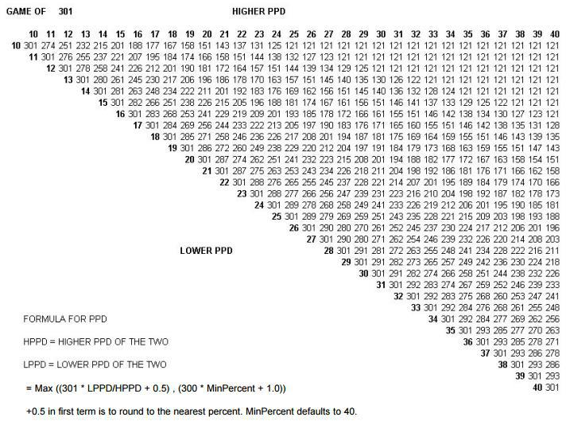

Handicap bei Cricket-Spielen:

Das Handicap-System dient dazu, die Chancen zwischen Spielern mit unterschiedlichen Spielstärken auszugleichen. Bei Cricket-Spielen bestimmt der durchschnittliche Marks Per Round (MPR) jedes Spielers, ob ein Spieler ein bis vierzehn Startmarkierungen erhält.
- Wenn beide Teams einen durchschnittlichen MPR unter 2,0 haben, verwenden Sie Spalte 1 der untenstehenden Tabelle.
- Wenn mindestens ein Team einen MPR von 2,0 oder höher hat, verwenden Sie Spalte 2 der untenstehenden Tabelle.
- Wenn beide Teams einen MPR von 3,0 oder höher haben, verwenden Sie Spalte 3 der untenstehenden Tabelle.

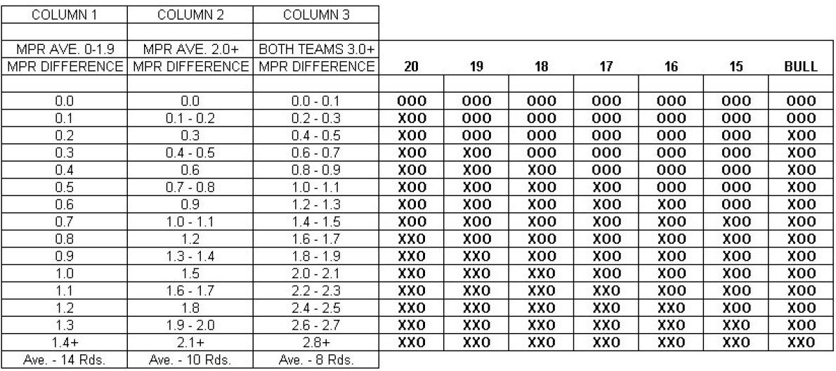

Spielbeschreibungen & Regeln

G01 (mit 6 Optionen: Single In/Out, Double In/Out und Master Out, 25/50 Bull und 50/50 Bull)
Die Punktzahl wird bei jedem Dartwurf von 301 Punkten abgezogen; der erste Spieler, der genau 0 erreicht, gewinnt. Bitte beachten Sie Punkt (5) der Bedienung zur Auswahl der verschiedenen Single In/Out, Double In/Out und Master Out-Optionen.
Bei Single In oder Single Out kann das Spiel durch das Treffen beliebiger Segmente begonnen oder beendet werden, unabhängig davon, ob es sich um Single, Double oder Triple handelt. Bei Double In / Double Out wird der Start bzw. das Ende des Spiels nur akzeptiert, wenn die Double-Zone oder das Double-Bull getroffen wird. Bei Master Out muss zum Beenden des Spiels entweder die Double- oder Triple-Zone getroffen werden. Das Spiel kann nicht durch das Treffen falscher Punktesegmente begonnen oder beendet werden.
Dieses Spiel bietet außerdem die Option zur Auswahl von 50/50 Bull (inneres und äußeres Bull zählen jeweils 50) oder 25/50 Bull (inneres Bull zählt 50, äußeres Bull zählt 25), wodurch sich insgesamt 72 Variationen ergeben.
Für zusätzlichen Spielspaß zeigt das Board das nächstbeste Segment, das zum schnellsten Beenden des Spiels getroffen werden sollte, wenn der Punktestand eines Spielers unter 170 bei Double Out oder unter 180 bei Master Out liegt.
Um das Spiel noch unterhaltsamer zu gestalten, kann nach Spielende außerdem der durchschnittliche Dartpunktwert jedes Spielers angezeigt werden, um das Spielniveau zu überprüfen.

G02 501
Alle Spiele und Funktionen entsprechen den Regeln von G01 301, mit dem Unterschied, dass das Spiel bei 501 beginnt.

G03 601
Alle Spiele und Funktionen entsprechen den Regeln von G01 301, mit dem Unterschied, dass das Spiel bei 601 beginnt.

G04 701
Alle Spiele und Funktionen entsprechen den Regeln von G01 301, mit dem Unterschied, dass das Spiel bei 701 beginnt.

G05 801
Alle Spiele und Funktionen entsprechen den Regeln von G01 301, mit dem Unterschied, dass das Spiel bei 801 beginnt.

G06 901
Alle Spiele und Funktionen entsprechen den Regeln von G01 301, mit dem Unterschied, dass das Spiel bei 901 beginnt.

G07 301 LEAGUE (mit Optionen für Single In/Out, Double In/Out und Master Out, Team-Auswahl, Bull und 50/50 Bull)
Ähnlich wie 301 Count-down, jedoch spielen hier Teams gegeneinander. Erreicht ein Teammitglied genau 0, gewinnt sein/ihr Team. Es gilt jedoch eine Bedingung: Die Gesamtpunktzahl seines/ihres Teams darf nicht höher sein als die Gesamtpunktzahl des gegnerischen Teams. Ist sie höher, hat das Team nicht gewonnen, und es kehrt zu seiner vorherigen Position zurück. Neben den Standardvariationen von 301 erlaubt dieses Spiel außerdem die Auswahl verschiedener Teamkombinationen.

G08 501 League
Alle Spiele und Funktionen entsprechen den Regeln von G07 301 League, mit dem Unterschied, dass das Spiel bei 501 beginnt.

G09 601 League
Alle Spiele und Funktionen entsprechen den Regeln von G07 301 League, mit dem Unterschied, dass das Spiel bei 601 beginnt.

G10 CRICKET (mit den Optionen C00, C20, C25, 25/50 Bull und 50/50 Bull)
Nach den Standardregeln werden beim Simple Cricket nur die Zahlen 15–20 sowie das Bull’s Eye verwendet. Alle gültigen Treffer werden bestätigt und auf der Cricket-Anzeige dargestellt.

- Wenn eine Zahl von einem Spieler 3-mal getroffen wurde, ist sie für diesen Spieler „offen“, und alle weiteren Treffer zählen als Punkte entsprechend dem Wurf.
- Sobald eine Zahl von allen Spielern 3-mal getroffen wurde, ist diese Zahl „geschlossen“ und kann von keinem Spieler mehr gewertet werden. In diesem Fall wird der Cricket-Status dieser Zahl als O angezeigt.
- Ein Spieler, der eine Zahl „geöffnet“ hat, kann auf dieser Zahl weiter punkten, bis sie „geschlossen“ wird.
- Ein Spieler gewinnt das Spiel, wenn er als Erster alle Zahlen schließt und dabei gleich viele oder mehr Punkte als die anderen Spieler hat. Sind die Spieler punktgleich oder haben keine Punkte, gewinnt der Spieler, der zuerst alle Zahlen geschlossen hat.
- Wenn ein Spieler alle Zahlen zuerst geschlossen hat, jedoch weniger Punkte als ein anderer Spieler besitzt, wird auf den noch offenen Zahlen weitergespielt. Hat dieser Spieler bis zum Zeitpunkt, an dem ein anderer Spieler ebenfalls alle Zahlen schließt, nicht die höchste Punktzahl, gewinnt der Spieler mit den meisten Punkten.

• C00 – Die Zahlen 15–20 und das Bull’s Eye können in beliebiger Reihenfolge getroffen und „geöffnet“ werden.
• C20 – Zuerst muss die 20 getroffen und „geöffnet“ werden, danach in der Reihenfolge 19, 18, 17, 16, 15 und schließlich das Bull’s Eye.
• C25 – Zuerst muss das Bull’s Eye getroffen und „geöffnet“ werden, danach in der Reihenfolge 15, 16, 17, 18, 19 und 20.

Hinweis:
(1) Single-Segment – zählt einmal
Double-Segment – zählt zweimal
Triple-Segment – zählt dreimal

(2) Das Segment wird geöffnet, wenn es bereits mehr als dreimal getroffen wurde. Es wird anschließend geschlossen, sobald alle Spieler dasselbe Segment geöffnet haben.

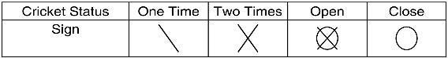

G11 NO SCORE CRICKET (mit den Optionen 000, 020, 025, 25/50 Bull und 50/50 Bull)
Dieses Spiel wird wie Cricket gespielt, mit dem Unterschied, dass keine Punkte erzielt werden. Gewinner ist der Spieler, der als Erster alle Zahlen schließt.

G12 CUT THROAT CRICKET (mit den Optionen 00C, 20C, 25C, 25/50 Bull und 50/50 Bull)
Gleiche Grundregeln wie beim Standard-Cricket, mit dem Unterschied, dass die erzielten Punkte den Gegnern gutgeschrieben werden, sobald das Punktesammeln beginnt. Der Spieler, der alle Segmente schließt und dabei die wenigsten Punkte hat, gewinnt. Diese Variante ermöglicht es den Spielern, Punkte für ihre Gegner zu sammeln und diese weiter zurückzuwerfen.

G13 KILLER CRICKET (mit den Optionen H00, H20, H25, 25/50 Bull und 50/50 Bull)
Dieses Spiel wird wie No Score Cricket gespielt. Der Unterschied besteht darin, dass Sie, wenn Sie eine Zahl geschlossen haben und Ihre Gegner nicht, durch erneutes Treffen derselben Zahl die Markierungen der Gegner eliminieren können. Gewinner ist der Spieler, der alle Zahlen schließt.

G14 SCRAM CRICKET (mit den Optionen 25/50 Bull und 50/50 Bull)
Dieses Spiel ist eine Variante von Cricket und besteht aus 2 Runden.
In der ersten Runde muss Spieler 1 die Zahlen 15 bis 20 sowie das Bull’s Eye schließen, während Spieler 2 versucht, durch das Treffen der offenen Zahlen eine möglichst hohe Punktzahl zu erzielen. Runde 1 endet, wenn alle Zahlen geschlossen sind.
In der zweiten Runde werden die Rollen getauscht. Der Spieler mit der höchsten Gesamtpunktzahl nach beiden Runden gewinnt.

G15 LOW PITCH CRICKET (mit den Optionen E00, E20, E25, 25/50 Bull und 50/50 Bull)
Dieses Spiel wird wie Cricket gespielt, mit dem Unterschied, dass sich die zu treffenden Zahlen von 15–20 und Bull auf 1–6 und Bull ändern.

• E00: Öffnen der Zahlen 1 bis 6 und des Bull’s Eye in beliebiger Reihenfolge
• E20: Öffnen der Zahlen 6 bis 1 und des Bull’s Eye in Reihenfolge
• E25: Öffnen des Bull’s Eye und anschließend der Zahlen 1 bis 6 in Reihenfolge

G16 ENGLISH CRICKET (mit den Optionen 25/50 Bull und 50/50 Bull)
Dieses Spiel ist nur für 2 Spieler vorgesehen. Das Spiel besteht aus zwei Runden.
In der ersten Runde ist das Ziel von Spieler 1 das Bull’s Eye. Jeder Treffer im äußeren Bull zählt als eine Markierung, das innere Bull zählt als zwei Markierungen, alle anderen Zahlen zählen 0 Markierungen.
Das Ziel von Spieler 2 ist es, eine möglichst hohe Punktzahl zu erzielen, bevor Spieler 1 insgesamt 9 Markierungen erreicht. Spieler 2 darf auf jede beliebige Zahl werfen. Erreicht Spieler 2 jedoch 42 Punkte, zählen diese als 2 Punkte; erreicht er 59 Punkte, zählen diese als 19 Punkte. Punkte werden daher nur dann gezählt, wenn die Gesamtpunktzahl der drei Darts über 40 liegt, andernfalls zählt sie als 0 Punkte.
Die erste Runde endet, sobald Spieler 1 9 Markierungen erreicht hat.
In der zweiten Runde tauschen die Spieler ihre Rollen: Spieler 2 wirft auf das Bull’s Eye, während Spieler 1 auf Punkte spielt. Das Spiel endet, wenn Spieler 2 9 Markierungen erreicht hat.
Der Spieler mit der höchsten Gesamtpunktzahl gewinnt.

G17 SINGLE ONLY CRICKET (mit den Optionen S00, S20, S25)
Dieses Spiel wird wie traditionelles Cricket gespielt, mit dem Unterschied, dass Double- und Triple-Treffer nur als ein Treffer zählen.
Beispiel: Trifft Spieler A eine Triple 20, wird nur eine 20 gewertet. Trifft Spieler A eine Double 20, wird ebenfalls nur eine 20 gewertet.
Trifft Spieler A drei 20er – egal ob Single, Double oder Triple – wird die Zahl geschlossen, sofern Spieler B die 20 nicht ebenfalls dreimal getroffen hat und sie offen bleibt. Spieler A hat dann die Möglichkeit zu punkten.
Die Punktevergabe erfolgt wie folgt:
Single 20 = 20 Punkte / Double 20 = 20 Punkte / Triple 20 = 20 Punkte
Bull’s Eye funktioniert auf die gleiche Weise: Wird ein Double Bull getroffen, zählt es als einfaches Bull.
Das Spiel endet, wenn ein Spieler alle seine Zahlen und Bull’s Eyes geschlossen hat und in Punkten führt.

G18 DOUBLE ONLY CRICKET (mit den Optionen L00, L20, L25)
Double Only Cricket wird wie Cricket gespielt, mit dem Unterschied, dass für jede vorgesehene Cricket-Zahl zuerst ein Double getroffen werden muss, bevor ein Spieler mit dieser Zahl fortfahren kann.
Sobald ein Double getroffen wurde, darf diese Zahl geöffnet werden. Danach zählen dieses Double sowie alle weiteren Singles, Doubles und Triples dieser Zahl.
Beispiel: Um die 20 zu beginnen, muss jeder Spieler zunächst Double 20 treffen. Nach dem Treffen von Double 20 öffnet ein Single 20 die Zahl, ein Double 20 öffnet die Zahl und zählt 20 Punkte, ein Triple 20 öffnet die Zahl und zählt 40 Punkte.
Daher ist es nicht möglich, eine Zahl mit nur einem Dart zu öffnen oder zu schließen.

G19 TRIPLES ONLY CRICKET (mit den Optionen T00, T20, T25)
Triple Only Cricket wird wie Cricket gespielt, mit dem Unterschied, dass für jede vorgesehene Cricket-Zahl zuerst ein Triple getroffen werden muss, bevor ein Spieler mit dieser Zahl fortfahren kann. Sobald ein Triple getroffen wurde, darf diese Zahl geöffnet werden. Danach zählen dieses Triple sowie alle weiteren Triples, Doubles und Singles dieser Zahl.
Beispiel: Um mit den 20ern zu beginnen, muss jeder Spieler zunächst Triple 20 treffen. Nach dem Treffen von Triple 20 zählt ein Single 20 20 Punkte, ein Double 20 40 Punkte und ein Triple 20 60 Punkte. Somit ist es nicht möglich, eine Zahl mit nur einem Dart zu öffnen oder zu schließen.
Da es kein Triple Bull’s Eye gibt, wird stattdessen das Double Bull verwendet. Ein Double Bull zählt als eine Markierung. Punkte werden gezählt, wenn das Double Bull dreimal getroffen wurde. Ein Double Bull zählt als 20 Punkte.

G20 ROUND THE CLOCK (mit den Optionen 105, 110, 115, 120, 205, 210, 215, 220, 305, 310, 315, 320)
Die Zahlen müssen in strikter Reihenfolge 1, 2, 3 … getroffen werden, bis 5, 10, 15 oder 20 erreicht sind – je nach Schwierigkeitsgrad mit Single-, Double- oder Triple-Treffern. Der erste Spieler, der die Endzahl erreicht, gewinnt. Spieler beginnen ihren nächsten Zug mit der nächsten korrekten Zahl in der Reihenfolge. Der Computer zeigt die Zahl an, die der Spieler treffen muss.
- 105, 110, 115, 120: Die letzte Zahl ist 5, 10, 15, 20; Single, Double oder Triple sind gültig.
- 205, 210, 215, 220: Die letzte Zahl ist 5, 10, 15, 20; nur Double ist gültig.
- 305, 310, 315, 320: Die letzte Zahl ist 5, 10, 15, 20; nur Triple ist gültig.

G21 BULLSEYE BUSTER
Single Bull zählt 25 Punkte, Double Bull 50 Punkte. Die Spieler erzielen in festgelegten Runden so viele Punkte wie möglich. Jede Runde besteht aus 5 Durchgängen des Spiels.

G22 SUDDEN DEATH (mit den Optionen 25/50 Bull und 50/50 Bull)
Das Spiel wird in einer Reihe von Runden gespielt. Jeder Spieler wirft drei Darts pro Runde, um seine Punktzahl für diese Runde zu bestimmen. Nachdem alle Spieler geworfen haben, scheidet der Spieler mit der niedrigsten Punktzahl dieser Runde aus und ist für den Rest des Spiels eliminiert.
Kommt es beim niedrigsten Ergebnis zu einem Unentschieden („Tie“), nehmen die betroffenen Spieler an einer schnellen Sudden-Death-Runde teil, in der jeder einen Wurf hat, um möglichst hoch zu punkten. Der Gewinner dieser Runde bleibt im Spiel. Gibt es erneut ein Unentschieden, wird weitergespielt, bis ein Spieler verliert.
In der nächsten Runde wird die Punktzahl aller verbleibenden Spieler wieder auf null gesetzt, und alle spielen erneut. Dies wird fortgesetzt, bis nur noch ein Spieler übrig ist.

G23 SHOOT-OUT (mit den Optionen -03, -04, -05, … -19, -20, -21)
Der erste Spieler, der – abhängig von der gewählten Option – die erforderliche Anzahl korrekter Ziele trifft, ist der Gewinner. Der Computer wählt zufällig eine Zahl (Ziel) aus, die der Spieler treffen muss.
Ein korrekter Treffer auf ein Segment der angezeigten Zahl reduziert den Punktestand um eins. Single-, Double- und Triple-Segmente zählen jeweils als ein Treffer.
Trifft ein Spieler die ausgewählte Zahl nicht innerhalb von 10 Sekunden, wird der Wurf als Fehlwurf gewertet und der Computer wählt automatisch eine neue zufällige Zahl als Ziel für den nächsten Dart.

Scoring Option | -3 | -4 | -5 | -6 | -7 | -8 | -9 | -10 | -11 | -12
No. of Targets and Starting Score | 3 | 4 | 5 | 6 | 7 | 8 | 9 | 10 | 11 | 12
Scoring Option | -13 | -14 | -15 | -16 | -17 | -18 | -19 | -20 | -21
No. of Targets and Starting Score | 13 | 14 | 15 | 16 | 17 | 18 | 19 | 20 | 21

G24 BINGO (mit den Optionen: 132, 141, 168, 189)
Das Board zeigt das Zielsegment automatisch an. Der Spieler, der als Erster alle vorgegebenen Zielsegmente jeweils dreimal trifft, gewinnt das Spiel.
- 132 – Treffen der Segmente in der Reihenfolge 15, 4, 8, 14, 3
- 141 – Treffen der Segmente in der Reihenfolge 17, 13, 9, 7, 1
- 168 – Treffen der Segmente in der Reihenfolge 20, 16, 12, 6, 2
- 189 – Treffen der Segmente in der Reihenfolge 19, 10, 18, 5, 11
Ein Spieler muss ein Zahlensegment dreimal treffen, um zum nächsten Zahlensegment überzugehen.
Trefferwertung:
- Single-Segment zählt einmal
- Double-Segment zählt zweimal
- Triple-Segment zählt dreimal

G25 BEST OF NINE (mit den Optionen 009, 012, 015, 018, 021, 25/50 Bull und 50/50 Bull)
Der Computer zeigt in jeder Runde eine zufällige Zahl an, die der Spieler treffen muss.
Der Spieler erhält 1 Punkt beim Treffen der Zahl, 2 Punkte beim Treffen eines Double und 3 Punkte beim Treffen eines Triple.

Option | 009 | 012 | 015 | 018 | 021
No. of dart | 9 | 12 | 15 | 18 | 21
Der Spieler mit der höchsten Punktzahl am Ende des Spiels gewinnt.

G26 CALL THREE (mit den Optionen R03, R04, R05, R06, R07, R08, R09, R10, 25/50 Bull und 50/50 Bull)
Die Wertungsoptionen entsprechen der Anzahl der gespielten Runden in diesem Spiel. Siehe dazu die untenstehende Tabelle.
Scoring Option | R03 | R04 | R05 | R06 | R07 | R08 | R09 | R10
No. of Rounds | 3 | 4 | 5 | 6 | 7 | 8 | 9 | 10
Das Dartboard wählt 3 zufällige Zahlen aus. Der Spieler muss die Zahlen in der angezeigten Reihenfolge treffen.
Ein Treffer der angezeigten Zahl im Single-Segment zählt einen Punkt.
Ein Treffer im Double-Segment zählt zwei Punkte.
Ein Treffer im Triple-Segment zählt drei Punkte.
Die Cricket-Anzeige zählt herunter, wie viele Runden noch verbleiben.
Der Spieler mit der höchsten Punktzahl am Ende aller Runden gewinnt.

G27 HALVE-IT (mit den Optionen 25/50 Bull und 50/50 Bull)
Dieses Spiel besteht aus 12 Runden, in denen jeweils drei Darts geworfen werden. Ziel des Spiels ist es, auf die vorgegebenen Zahlen möglichst viele Punkte zu erzielen. Die vorgegebenen Zahlen für jede Runde sind:

1st round |  | 12
2nd round |  | 13
3rd round |  | 14
4th round |  | Any doubles
5th round |  | 15
6th round |  | 16
7th round |  | 17
8th round |  | Any triples
9th round |  | 18
10th round |  | 19
11th round |  | 20
12th round |  | Bull’s Eye

Die Wertung erfolgt nur, wenn der Dart das vorgegebene Zielsegment trifft. Alle Treffer werden mit ihrem Nennwert gewertet. Verfehlen alle drei Darts eines Spielers das vorgegebene Zielsegment, wird seine bis dahin erzielte Gesamtpunktzahl halbiert. Der Spieler mit der höchsten Punktzahl am Ende gewinnt.

G28 KILLER (mit Optionen – siehe untenstehende Optionsliste)
Zu Beginn muss jeder Spieler seine eigene Zahl auswählen, indem er einen Dart auf die Zielscheibe wirft. Das Display zeigt dabei „SEL“ an. Die Zahl, die ein Spieler erhält, ist seine zugewiesene Zahl für das gesamte Spiel. Keine zwei Spieler dürfen dieselbe Zahl haben. Sobald jeder Spieler eine Zahl hat, beginnt das Spiel.
Jeder Spieler versucht, das entsprechende Trefffeld (Killer) seiner eigenen Zahl gemäß der Optionstabelle zu treffen, um sich für den Status „Killer“ zu qualifizieren. Sobald ein Spieler Killer ist, besteht sein Ziel darin, seine Gegner zu „töten“, indem er deren Zahlensegmente trifft, bis alle deren „Leben“ verloren sind.
Trifft ein Killer sein eigenes Zahlensegment, verliert er den Killer-Status und zudem ein Leben. Um sich erneut als Killer zu qualifizieren, muss er sein eigenes Segment erneut treffen.
Der letzte verbliebene Spieler gewinnt das Spiel.
Für einen höheren Schwierigkeitsgrad muss ein Spieler das Double (oder Triple) seiner eigenen Wertungszahl treffen, um sich für den Killer-Status zu qualifizieren.

Option | Lives | Shoot area (killer)
003 | 3 | Single, double, triple
005 | 5 | Single, double, triple
….. | … | Single, double, triple
021 | 21 | Single, double, triple
203 | 3 | Double
205 | 5 | Double
… | ….. | Double
221 | 21 | Double
303 | 3 | Triple
305 | 5 | Triple
…. | …. | Triple
321 | 21 | Triple

G29 NINE DART CENTURY (mit den Optionen 100, 150, 200, 25/50 Bull und 50/50 Bull)
Die Optionen entsprechen dem Zielpunktestand. Siehe dazu die untenstehende Tabelle.

Option | 100 | 150 | 200
Target Score | 100 Points | 150 Points | 200 Points

In diesem Spiel hat jeder Spieler 9 Darts (drei Runden), um 100 (oder 150, 200) Punkte zu erzielen, ohne diese zu überschreiten, oder dem Zielwert so nahe wie möglich zu kommen. Überschreitet ein Spieler den Zielwert, scheidet er aus dem Spiel aus. Das Dartboard kündigt in diesem Fall „Bust“ an.
Darts, die außerhalb des Wertungsbereichs landen, setzen den Punktestand wieder auf null zurück. Darts, die abprallen, werden nicht bestraft und zählen keine Punkte.
Die Zahl auf dem Dartboard, die getroffen wird, entspricht dem Punktwert. Ein Double-Segment zählt doppelt, ein Triple-Segment dreifach. Der Spieler, der dem Zielpunktestand am nächsten kommt, ohne ihn zu überschreiten, gewinnt.

G30 BIG-6 (mit den Optionen b03, b04, b05, … b19, b20, b21)
Dieses Spiel ermöglicht es den Spielern, ihre Gegner herauszufordern, Ziele ihrer Wahl zu treffen. Spieler müssen sich jedoch zunächst das Recht verdienen, das nächste Ziel für ihren Gegner auszuwählen, indem sie das aktuelle Ziel treffen. Ziel des Spiels ist es, den Gegner dazu zu bringen, Leben zu verlieren, indem man schwierige Ziele auswählt, z. B. Double Bull’s Eye oder Triple 20.
Single 6 ist das erste Ziel zu Spielbeginn. Vor Spielbeginn müssen sich die Spieler darauf einigen, wie viele Leben verwendet werden, indem sie die OPTION-Taste drücken (z. B. B3 steht für 3 Leben).
Innerhalb von zwei Würfen muss Spieler 1 eine 6 treffen, um sein/ihr Leben zu retten. Trifft Spieler 1 das Ziel innerhalb von zwei Würfen, bestimmt der nächste Dart das Ziel für den Gegner. Trifft Spieler 1 das aktuelle Ziel nicht innerhalb von zwei Darts, verliert er/sie die Möglichkeit, das nächste Ziel für Spieler 2 festzulegen.
Verfehlt ein Spieler alle drei Würfe, verliert er ein Leben, und der nächste Spieler erhält ein zufälliges Ziel. Trifft Spieler 1 das Ziel erst beim dritten Wurf, wird das Ziel für den nächsten Spieler ebenfalls zufällig generiert.
Singles, Doubles und Triples gelten in diesem Spiel als separate Ziele.
Der letzte Spieler mit verbleibendem Leben gewinnt.
Die Anzahl der verbleibenden Leben wird auf der Cricket-Anzeige dargestellt.

G31 SHOVE A PENNY (mit den Optionen 25/50 Bull und 50/50 Bull)
Gleich wie Cricket, jedoch werden nur die Zahlen 15 bis 20 sowie das Bull’s Eye verwendet. Alle Spieler müssen die Zahlen der Reihenfolge nach treffen, mit dem Ziel, in jedem Segment 3 Punkte zu erzielen, bevor sie zur nächsten Zahl übergehen.
Single zählt 1 Punkt, Double 2 Punkte, Triple 3 Punkte. Erzielt ein Spieler jedoch mehr als 3 Punkte auf einer Zahl, werden die überschüssigen Punkte dem nächsten Spieler gutgeschrieben.
Der erste Spieler, der in allen Zahlen 3 Punkte erzielt, gewinnt.

G32 HIGH SCORE (mit den Optionen H03, H04, H05, H06, H07, H08, H09, H10, H11, H12, H13, H14, 25/50 Bull und 50/50 Bull)
Die Regeln sind einfach: Jeder Spieler muss in 3, 4, 5, … oder 14 Runden (jede Runde 3 Darts) die meisten Punkte erzielen, um zu gewinnen. Doubles und Triples zählen entsprechend als ×2 bzw. ×3 des Segmentwerts.
.
G33 SHANGHAI (mit den Optionen L05, L07, L09, L11)
Jeder Spieler muss der Reihe nach auf dem Board Punkte erzielen, beginnend bei 1 bis zur je nach gewähltem Level festgelegten Zielzahl. Das Dartboard zeigt die zu treffende Zielzahl an. Für jede Zielzahl werden 3 Darts geworfen. Unabhängig davon, ob die drei Darts die Zielzahl treffen oder verfehlen, muss der Spieler in der nächsten Runde mit 3 neuen Darts die nächste Zielzahl treffen.
Jeder Spieler kann auf allen korrekten Segmenten punkten (Single ×1, Double ×2, Triple ×3). Die Spielvarianten sind wie folgt:
- L05 – Das Spiel beginnt bei Segment 1 und endet bei 5
- L07 – Das Spiel beginnt bei Segment 1 und endet bei 7
- L09 – Das Spiel beginnt bei Segment 1 und endet bei 9
- L11 – Das Spiel beginnt bei Segment 1 und endet bei 11
Das Startsegment wird automatisch im Display angezeigt.
Es gibt zwei Gewinnmöglichkeiten: entweder erzielt ein Spieler am Ende des Spiels die höchste Punktzahl, oder er erzielt einen Shanghai und gewinnt sofort. Ein Shanghai bedeutet, dass der Spieler bei der aktuellen Zahl Single, Double und Triple trifft.

G34 DOUBLE DOWN (mit den Optionen 25/50 Bull und 50/50 Bull)
Das Spiel beginnt für jeden Spieler mit einem Grundpunktestand von 60. Der Spieler muss Punkte erzielen, indem er die aktiven Segmente der aktuellen Runde trifft.
Beispiel: In der 1. Runde muss der Spieler das Segment 15 treffen. Werden keine 15er getroffen, wird der Punktestand des Spielers halbiert. In der nächsten Runde ist die Zielzahl 16, und so weiter.
Für D und T muss der Spieler ein beliebiges Double bzw. Triple treffen, wobei dieselbe Regel angewendet wird.
Der Spieler mit der höchsten Punktzahl gewinnt.

 | 15 | 16 | D | 17 | 18 | T | 19 | 20 | B | TOTAL
PLAYER 1
PLAYER 2
D: Double T: Triple B: Bull’s eye

G35 FORTY-ONE (mit den Optionen 25/50 Bull und 50/50 Bull)
Das Spiel beginnt für jeden Spieler mit einem Grundpunktestand von 40. Anschließend beginnen alle Spieler, nacheinander auf die 20, dann 19, D, 18, 17, T, 16, 15, Bull’s Eye und schließlich auf insgesamt 41 Punkte zu werfen.
Jeder Spieler wirft drei Darts auf dieselbe Zahl und wechselt in der nächsten Runde zur nächsten Zahl. Alle erzielten Punkte werden addiert, Double zählt als 2-fach, Triple als 3-fach der Punkte.
Nach dem Bull’s Eye folgt eine zusätzliche Runde mit dem Ziel von 41 Punkten, die ein Spieler erfolgreich abschließen muss, bevor das Spiel endet.
Am Ende des Spiels gewinnt der Spieler mit den meisten Punkten.

 | 20 | 19 | D | 18 | 17 | T | 16 | 15 | B | ‘41’ | TOTAL
PLAYER 1
PLAYER 2
D: Double T: Triple B: Bull’s eye

G36 OVERS (mit den Optionen O03, O04, O05, … O21, 25/50 Bull und 50/50 Bull)
Die Spieler werfen abwechselnd jeweils 3 Darts. Ist der Punktestand eines Spielers niedriger als der des vorherigen Spielers, erlischt eine Cricket-Leuchte, was bedeutet, dass der Spieler ein Leben verliert.
Bevor jeder Spieler in einer Runde wirft, zeigt das Textdisplay den Referenz-/Bestwert an.
Ein Spieler scheidet aus dem Spiel aus, sobald alle seine Leben verbraucht sind. Der letzte verbleibende Spieler gewinnt.
O03–O21 steht für 3 bis 21 Leben.

G37 UNDERS (mit den Optionen U03, U04, U05, … U19, U20, U21, 25/50 Bull und 50/50 Bull)
Die Regeln entsprechen genau denen von OVERS, mit folgenden Ausnahmen:
- Der führende Punktestand ist in jeder Runde der niedrigste Punktestand.
- Ein verfehlter Dart wird als 60 Punkte gewertet, indem die MISS-Taste gedrückt wird.
U03–U21 steht für 3 bis 21 Leben.

G38 ALL FIVES (mit den Spieloptionen 51, 61, 71, 81, 91, 25/50 Bull und 50/50 Bull)
Vor Spielbeginn müssen Sie die Anzahl der Spieler sowie die gewünschte Option auswählen.
Die Optionen geben die Gesamtpunktzahl an, die zum Gewinnen erreicht werden muss. Siehe dazu die untenstehende Tabelle.

Option | 51 | 61 | 71 | 81 | 91
Total Points | 51 | 61 | 71 | 81 | 91

Während jeder Runde muss die Gesamtpunktzahl eines Spielers durch 5 teilbar sein. Jede durch 5 teilbare Einheit zählt als ein Punkt.
Beispiel: Die Würfe ergeben 2, 8, 5, die Summe ist 15. Der Spieler erhält 3 Punkte, da 15 durch 5 = 3 ist.
Es werden keine Punkte vergeben, wenn die Summe der 3 Darts nicht durch 5 teilbar ist oder ein Dart verfehlt, selbst wenn die Summe der übrigen Darts durch 5 teilbar wäre.
Das Display zeigt das beste Segment, das getroffen werden sollte, um Punkte zu erzielen.
Der erste Spieler, der 51, 61, 71, 81 oder 91 Punkte erreicht oder überschreitet, gewinnt das Spiel.

G39 21 POINTS (mit den Optionen 005, 006, 007, 008, 009, 010, 011)
Ziel dieses Spiels ist es, die meisten Markierungen zu erzielen. Ein Spieler kann auf zwei Arten eine Markierung erhalten:
- Er erzielt genau 21 Punkte mit 1, 2 oder 3 Darts.
- Er erzielt die höchste Punktzahl bis maximal 21 Punkte (wenn in dieser Runde niemand genau 21 Punkte erreicht).
Überschreitet ein Spieler 21 Punkte, ist dies ein Bust, und der Spieler erhält keine Markierung.
Nach Spielende gewinnt der Spieler mit den meisten Markierungen.
005, 006, 007 … 011 stehen für 5 Runden, 6 Runden, 7 Runden … 11 Runden.

G40 COUNT UP (mit den Optionen 100, 200, 300, … 900, 25/50 Bull und 50/50 Bull)
Die Punktzahl wird für jeden Dart addiert. Der erste Spieler, der die festgelegte Punktzahl erreicht oder überschreitet, gewinnt das Spiel.
Die Zielpunktstände sind 100, 200, 300, … 900.

G41 GOTCHA / LUDO (mit den Optionen L01, L02, 25/50 Bull und 50/50 Bull)
Jeder Spieler beginnt mit 0 Punkten und muss genau 301 Punkte erreichen, um zu gewinnen. Spieler können andere Spieler „bombardieren“, wodurch deren Punktestand auf 0 reduziert wird. Dies geschieht, wenn der werfende Spieler mit einem beliebigen Dart genau den Punktestand eines anderen Spielers erreicht (Ansage: „Gotcha“). Dadurch ist es möglich, bis zu 3 Spieler in einer Runde zu bombardieren.
Beispiel:
Spieler 1 hat 20 Punkte
Spieler 2 hat 50 Punkte
Spieler 3 hat 30 Punkte
Spieler 4 ist an der Reihe.
Der erste Dart trifft die 20 → Spieler 1 wird bombardiert und fällt auf 0 zurück.
Der zweite Dart trifft die 10 (Gesamtstand nun 30) → Spieler 3 wird bombardiert und fällt auf 0 zurück.
Der dritte Dart trifft die 20 (Gesamtstand 50) → Spieler 2 wird bombardiert und fällt auf 0 zurück.
Überschreitet ein Spieler 301 Punkte, ist dies ein Bust, und es gilt Folgendes:
- Einzelspielermodus: Es werden keine Bomben ausgelöst.
- L01: Der Punktestand des Spielers wird auf den Stand vor dieser Runde zurückgesetzt.
- L02: Der Punktestand wird zusätzlich um die über 301 hinausgehenden Punkte reduziert.

3- und 5-Legs-Medley-Spiele
Die Cricket-Anzeige verwendet das Symbol „/“, um die Anzahl der Spiele in diesen Legs-Medley-Spielen anzuzeigen. Das entsprechende Spiel, das der Spieler gewonnen hat, wird mit „O“ dargestellt, und das entsprechende Spiel, das er verloren hat, mit „X“.

Leg Medley | Number of games | Win a game | Lose a game
Sign | / | O | X

G42: 3 Legs Medley 1
Dieses Medley ist eine Kombination aus 3 Spielen, die fortlaufend gespielt werden.
Der Spieler, der 2 oder alle 3 Spiele gewinnt, ist der Gesamtsieger des Legs-Medley-Spiels.

Sequence | Game | #
1st Leg | 301 | G01
2nd Leg | 501 | G02
3rd Leg | 301 | G01

G43: 3 Legs Medley 2
Dieses Medley ist eine Kombination aus 3 Spielen, die fortlaufend gespielt werden.
Der Spieler, der 2 oder alle 3 Spiele gewinnt, ist der Sieger dieses Legs-Medley-Spiels

Sequence | Game | #
1st Leg | Cricket | G10
2nd Leg | 501 | G02
3rd Leg | Cricket | G10

G44: 5 Legs Medley 1
Dieses Spiel ist eine Kombination aus 5 Spielen, die fortlaufend gespielt werden.
Der Spieler, der 3 oder mehr der 5 Spiele gewinnt, ist der Sieger dieses Legs-Medley-Spiels.
Sequence | Game | #
1st Leg | 301 | G01
2nd Leg | 501 | G02
3rd Leg | Cricket | G10
4th Leg | 501 | G02
5th Leg | 301 | G01

G45: 5 Legs Medley 2
Dieses Medley ist eine Kombination aus 5 Spielen, die fortlaufend gespielt werden.
Der Spieler, der 3 oder mehr der 5 Spiele gewinnt, ist der Sieger dieses Legs-Medley-Spiels.

Sequence | Game | #
1st Leg | 501 | G02
2nd Leg | Cricket | G10
3rd Leg | 701 | G04
4th Leg | Cricket | G10
5th Leg | 501 | G02

